Análisis de los datos del INE, por Laura Martínez
España supera el medio millón de hipotecas firmadas en 2025, su mejor dato registrado en más de una década, desde el año 2010
- Desde el comparador y asesor hipotecario iAhorro analizamos los datos publicados por el Instituto Nacional de Estadística y qué podría pasar durante este año 2026 respecto a las hipotecas.

Madrid, 19 de febrero de 2026
“Los datos publicados este jueves por el Instituto Nacional de Estadística (INE) han confirmado lo que desde el sector hipotecario ya percibíamos desde hace tiempo: 2025 fue el año en el que el mercado remontó con fuerza en España. Tras el freno provocado en 2023 por la rápida subida de los tipos de interés y tras un 2024 todavía marcado por la prudencia, el año pasado ha cerrado con un total de 501.073 hipotecas firmadas, lo que supone un aumento del 17,73% respecto al año anterior, y el mejor dato registrado en más de una década, desde las 607.535 operaciones registradas en 2010.
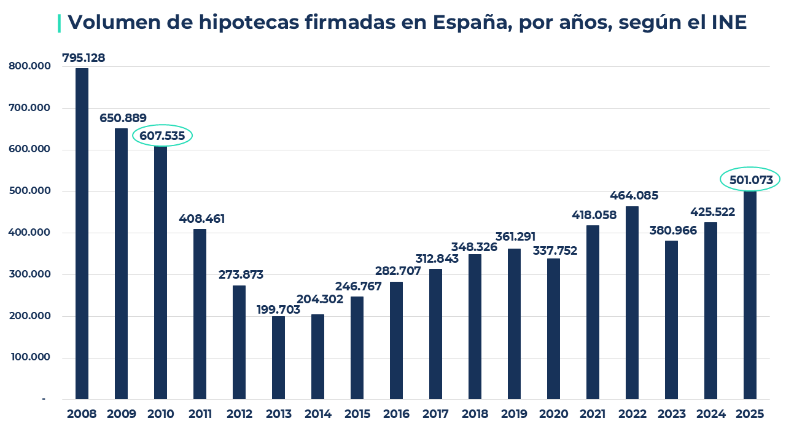
Eso sí, las cifras oficiales, que como es habitual se publican con dos meses de retraso, reflejan algo más que un simple repunte estadístico. Confirman un cambio de ciclo. La principal clave, sin duda, ha sido el coste de la financiación. Con los tipos de interés de las hipotecas estabilizados por debajo del 3% (en diciembre, según el INE, se situaron de media en el 2,87%), muchas operaciones que meses antes no encajaban volvieron a ser viables. Esto ha sucedido porque, en préstamos a 25 o 30 años (el plazo de amortización más común actualmente), pequeñas variaciones en los tipos tienen un impacto directo en la cuota mensual a pagar, y ese ajuste permitió a muchas familias retomar la decisión de compra con mayor tranquilidad.
El comportamiento del comprador fue, sin embargo, bastante prudente. Pese a que en 2024 la hipoteca mixta fue la gran elegida, en 2025 casi el 60% de los usuarios de iAhorro se decantó por la hipoteca fija. Así lo demuestran también los datos del INE, que, pese a que no registra datos de hipotecas mixtas, da a la hipoteca fija como la vencedora con entre seis y siete de cada diez hipotecas firmadas, una elección que demuestra que la prioridad fue asegurar estabilidad en la cuota y evitar sobresaltos futuros.
Esto ocurrió porque las entidades financieras también contribuyeron a esta reactivación con una competencia más intensa para captar perfiles solventes, lo que favoreció mejores condiciones y agilizó el cierre de operaciones. Eso sí, el crecimiento no se limitó al número de firmas. El importe medio de las hipotecas superó en varios meses los 160.000 euros e incluso rebasó los 170.000 euros. Concretamente, en diciembre de 2025, el importe medio de las hipotecas firmadas en España según los datos del INE se situó en los 172.535 euros, el valor más alto de todo el ejercicio y el más elevado desde febrero de 2020, cuando se superaron los 175.000 euros.
Esto es una consecuencia directa de incremento de los precios de las viviendas. Si la hipoteca se concede sobre el 80% del precio de compraventa (lo más habitual), el precio medio de compra de las viviendas hipotecadas en España podríamos decir que se sitúa en los 207.042 euros. Y es que, la oferta sigue siendo muy limitada en zonas con altísima demanda y eso mantiene los valores elevados. El resultado es que 2025 ha sido un año con más actividad pese a concederse préstamos de mayor cuantía.
Con todo esto, hay que llamar a la calma. Aunque las cifras de firmas de hipotecas son altas, el mercado actual no presenta las características de otros ciclos expansivos del pasado, como los que pudimos ver durante los años 2008 o 2009, previos a la crisis financiera. Ahora los criterios de concesión son más exigentes, el análisis de solvencia es más riguroso y el perfil del comprador es más sólido. Por tanto, el crecimiento se produjo dentro de parámetros más equilibrados y con mayor control del riesgo.
Además, hay diferencias estructurales importantes respecto a aquella etapa. Hoy no se están concediendo hipotecas por encima del 100% del valor de tasación de forma generalizada, el esfuerzo financiero de los hogares está más controlado y el sistema bancario opera bajo una supervisión mucho más estricta. Tampoco existe un exceso de oferta; de hecho, el problema es el contrario. No estamos ante un escenario de sobreconstrucción, sino ante uno de escasez de vivienda en determinadas zonas que tensiona los precios. Eso limita la posibilidad de una burbuja especulativa como la de entonces.
De cara a lo que puede pasar este año 2026, la previsión es de estabilización más que de crecimiento explosivo. Si los tipos de interés se mantienen en niveles similares o bajan ligeramente, el mercado podría sostener volúmenes elevados de firmas de hipotecas, aunque seguramente con un ritmo más moderado que el de 2025. Es poco probable que en 2026 superemos el medio millón de firmas, a no ser que los bancos tiren la casa por la ventana y desde el Gobierno se tomen medidas que faciliten el acceso a una vivienda, sobre todo a los más jóvenes, porque seguramente los precios nos bajen y eso será el mayor obstáculo. Por eso, es probable que veamos una ligera normalización tras el efecto ‘rebote’ del año pasado”.

Laura Martínez, portavoz de iAhorro.

Si necesita más información o declaraciones en formato audiovisual: Póngase en contacto con el departamento de Comunicación.
 | Laura Martínez – 686 688 757  laura.martinez@iahorro.com | Noelia Pérez – 653 247 167  noelia.perez@iahorro.com

